实验9 Gesture、UIAlertController、 ScrollView

（综合性实验 2学时）
1、实验目的
- 理解并掌握iOS多点手势识别的相关技术；
2、实验要求
- 认真填写实验报告，要求附加部分运行界面和主要代码；
- 对设计好的程序，检查输出是否符合预期，如有错请分析错误原因并解决；
3、实验内容
- Gesture
  - 分别采用代码随机位置大小生成和直接拖拽的方式产生多个视图；
  - 采用简单的动画进行移动；
  - 给视图加上阴影(layer)；
  - 可全部清空子视图；
  - 视图支持手势（pan移动、tap删除、pinch缩放、rotation旋转）；
提示：Pinch的scale属性可用于调整frame
rotation需要用transform属性实现

- 实现UIAlertController交互
  - 显示ActionSheet并进行交互；
  - 显示Login Alert并进行交互；

- 一个界面使用两个scrollView
  - 在一个scrollView中可进行多张图片横屏滚动浏览(相册)，需要有pagecontrol进行提示；
  - 在另一个scrollView中可放大缩小；
提示：需用delegate

(1)缩小和放大
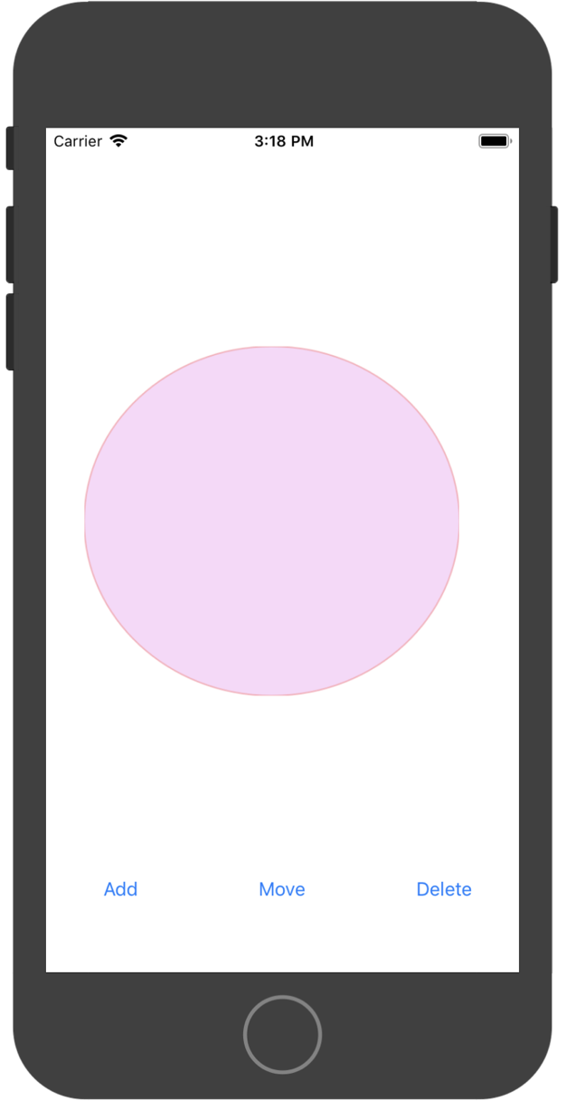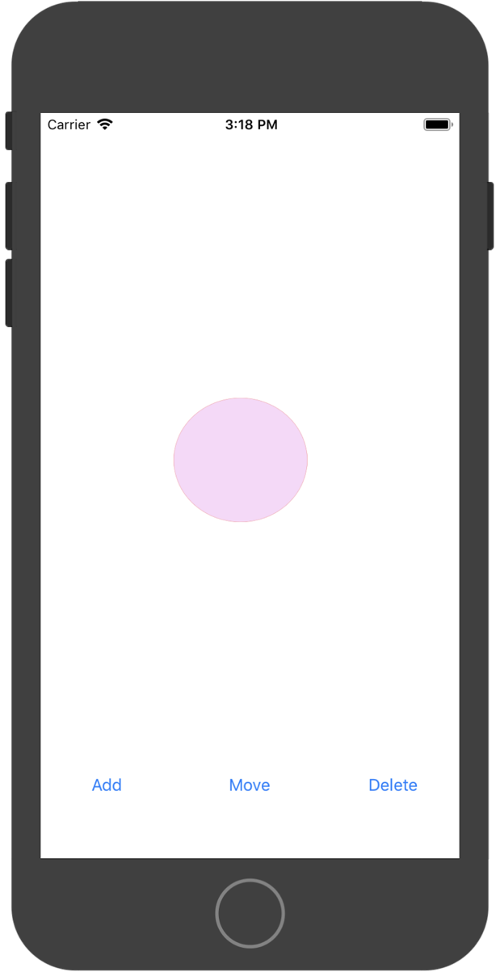
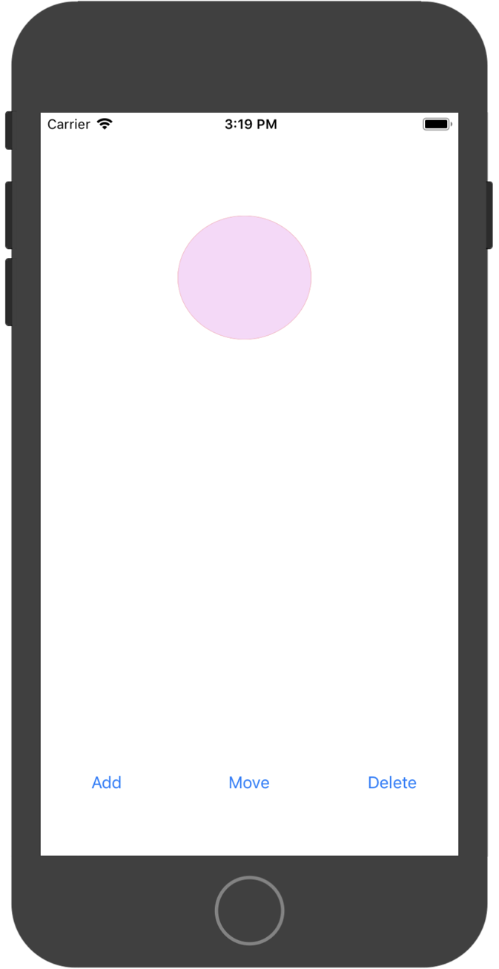
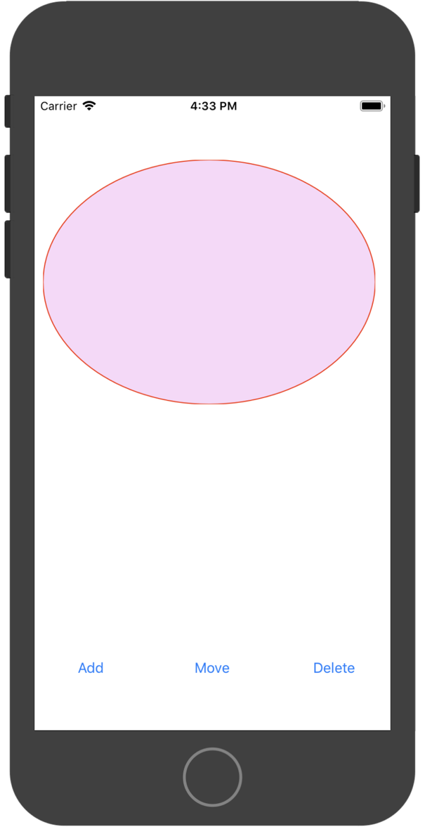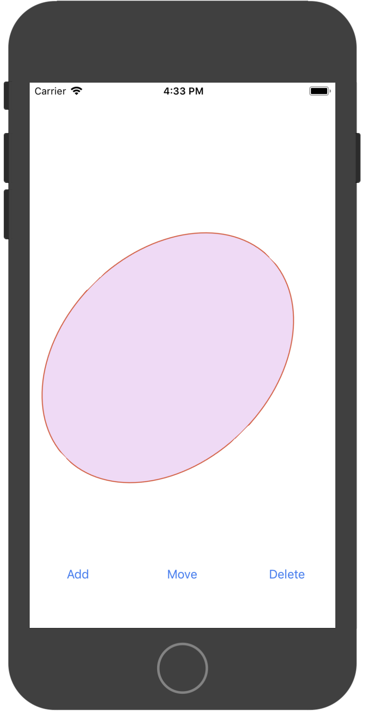
(2)
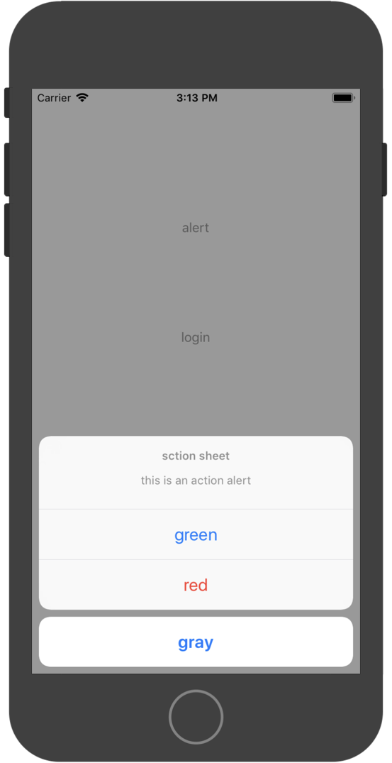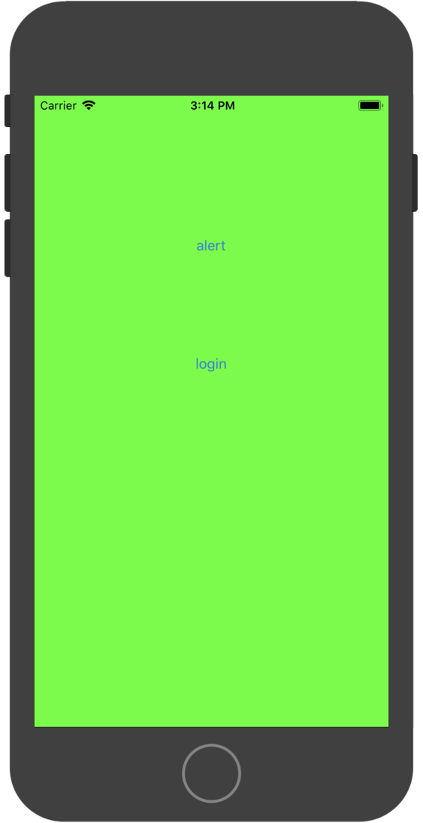

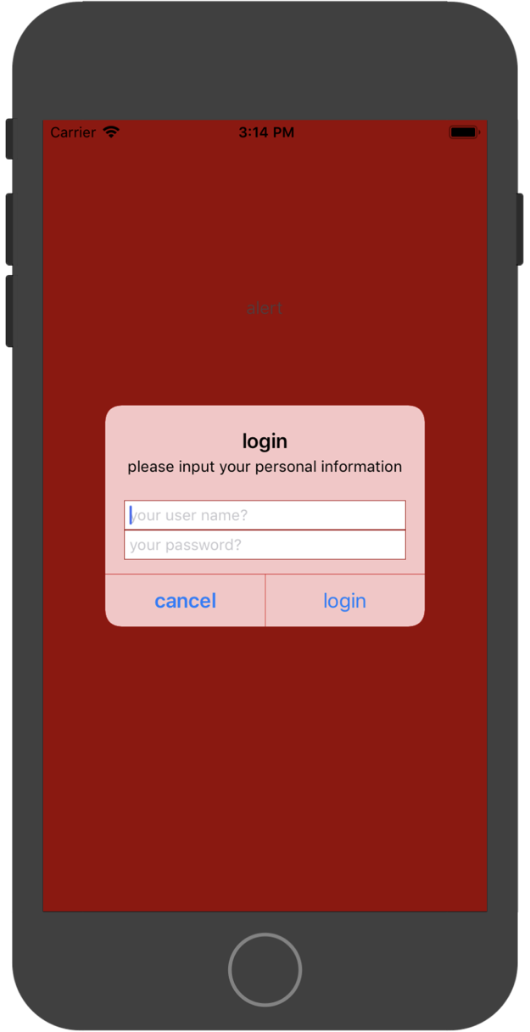
(3)
